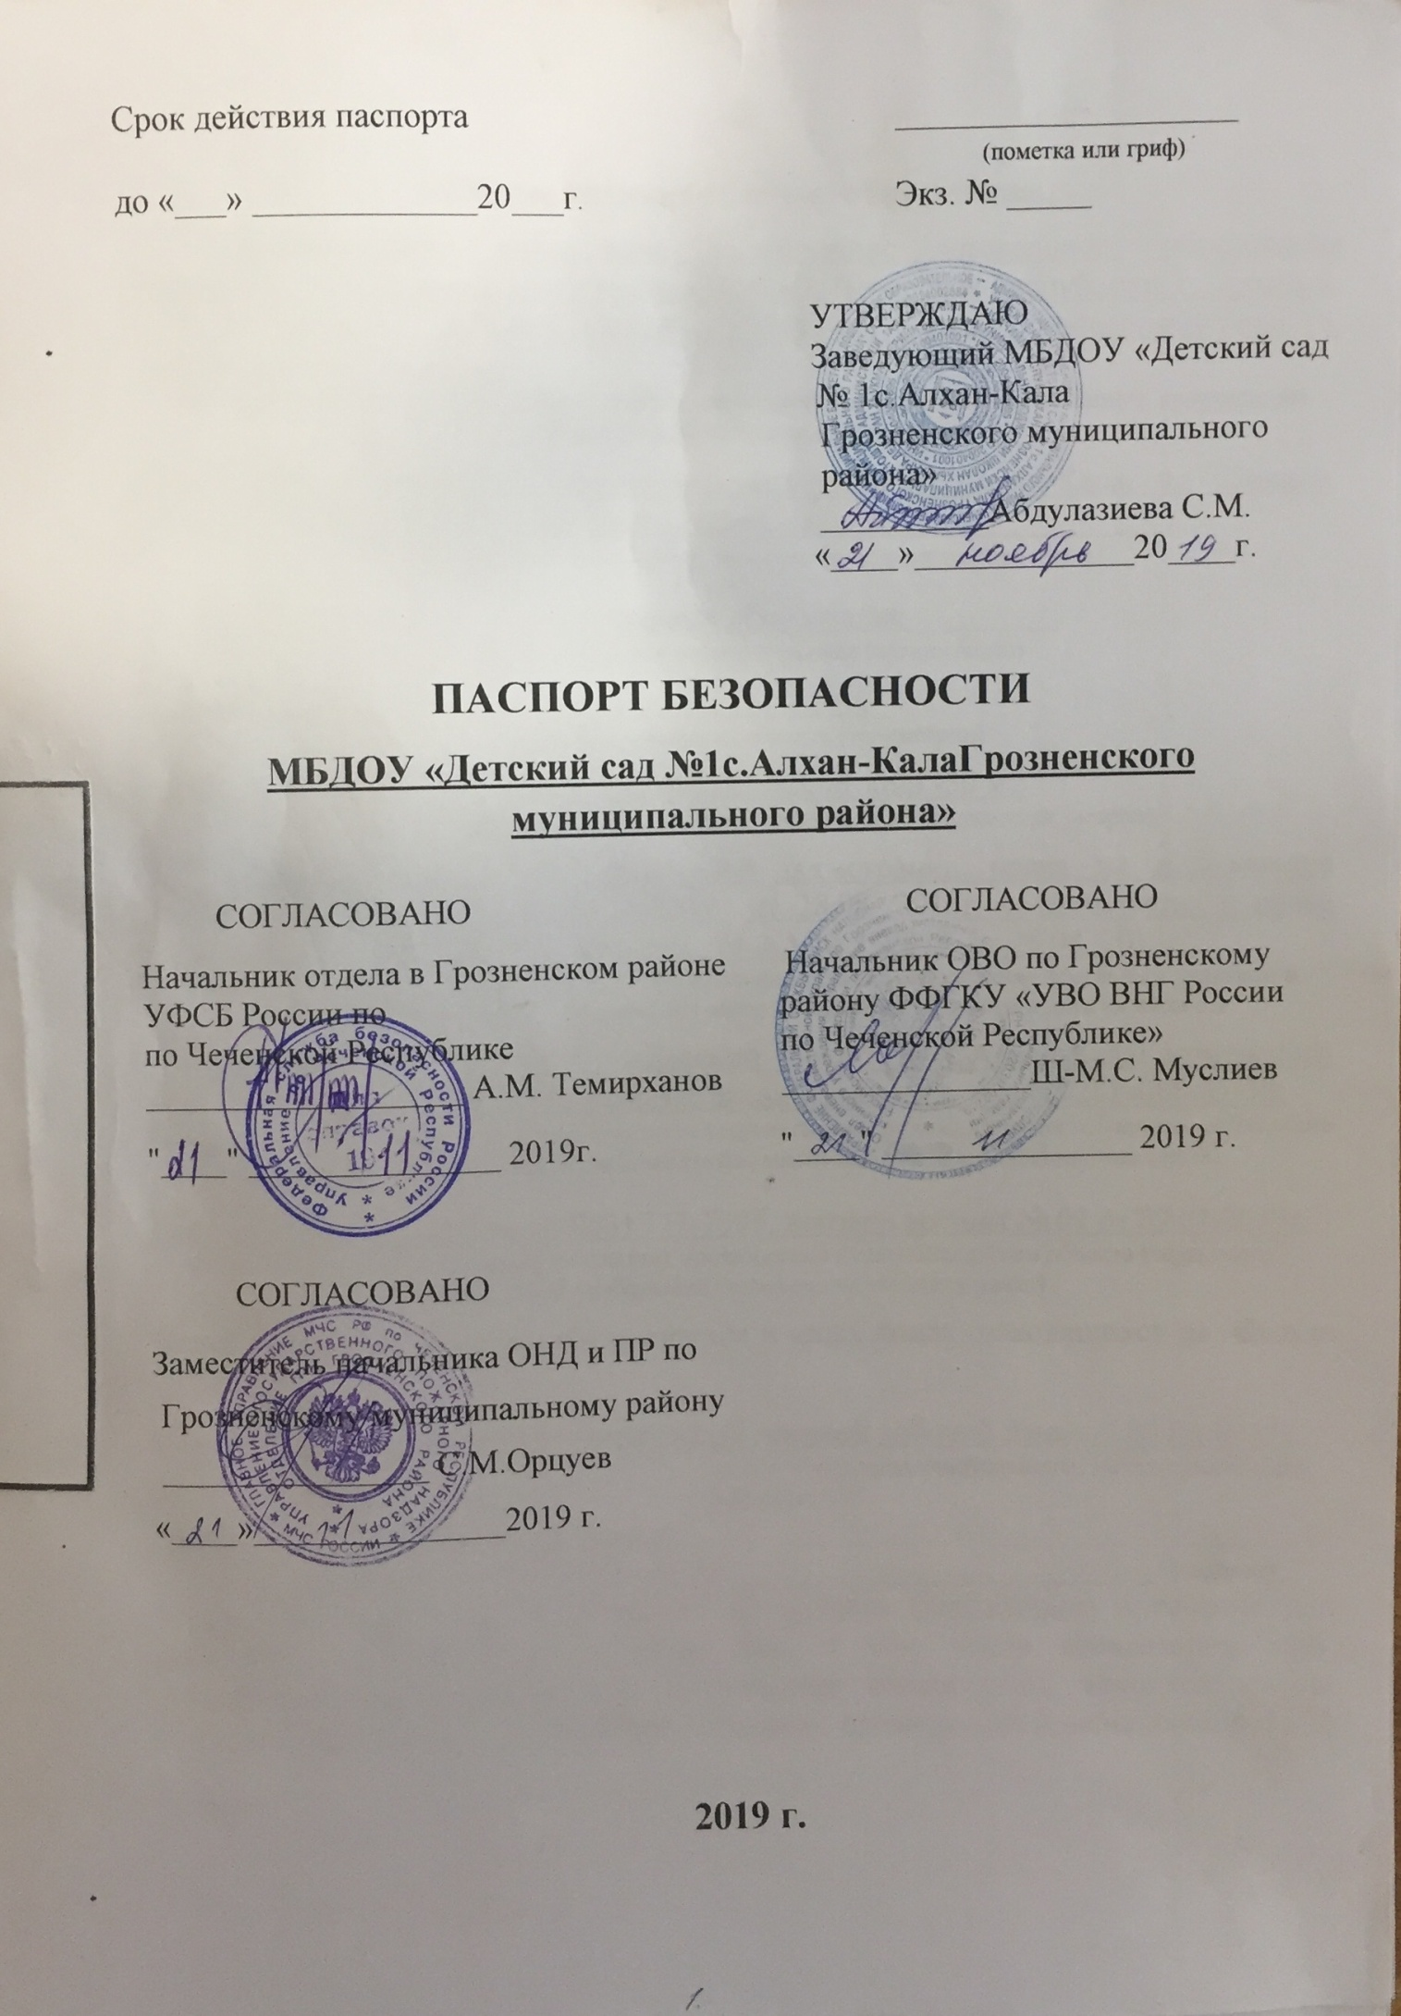I. Общие сведения об объекте (территории)
Муниципальное учреждение «Управление дошкольного образования Грозненского муниципального района»364049, Чеченская Республика, г. Грозный, ул. Л.И.Яшина, д.7а,тел.:+7(928) 897-48-02, email: oduapparat@mail.ru, http://www.grozudo.do.ru;
(наименование, адрес, телефон, факс, адрес электронной почты органа (организации), являющегося правообладателем объекта (территории).
366005, ЧР, Грозненский муниципальный район, с.Алхан-Кала, ул. Ленина, 21;тел.: +7(928)088-4738, email:mdou-alhankala-1@mail.ru ;
(адрес объекта (территории), телефон, факс, электронная почта)
Дошкольное образование _ ;
(основной вид деятельности органа (организации)
_ 3 категория ;
(категория опасности объекта (территории)
_1402,51 кв. м., протяженность периметра территории -50 м.;
(общая площадь объекта (кв. метров), протяженность периметра, метров)
Свидетельство о государственной регистрации права на пользование земельным участком95 АА № 339849 от 28.08. 2013г. свидетельство о праве пользования объектом недвижимости. 95 АА № 339849 от 28.08. 2013г.;
(номер свидетельство о государственной регистрации права на пользование земельным участком и свидетельство о праве пользования объектом недвижимости, номер и дата их выдачи)
Заведующий МБДОУ «Детский сад №1с.Алхан-КалаГрозненского муниципального района АбдулазиеваСайсанМутиковна, тел: 8(928) -088-47-38;
(ф.и.о. должностного лица, осуществляющего непосредственное руководство деятельностью работников на объекте (территории), служебный (мобильный) телефон, факс, электронная почта)
АсаевИбрагим Супьянович8(963) 777-7095, договор аренды № 01 от 09.01.2019г.
(ф.и.о. руководителя органа (организации), являющегося правообладателем объекта (территории), служебный (мобильный) телефон, электронная почта)
II. Сведения о работниках, обучающихся и иных лицах, находящихся на объекте (территории)
1.Режим работы объекта (территории): 12 часовой рабочий день с 7:00 до 19:00;
(в том числе продолжительность, начало (окончание) рабочего дня)
_Выходной – суббота и воскресенье _________________________________________________;
2.Общее количество работников: 53__________________________;(человек)
3. Среднее количество находящихся на объекте (территории) в течение дня работников, обучающихся и иных лиц, в том числе арендаторов, лиц, осуществляющих безвозмездное пользование имуществом, находящимся на объекте (территории), сотрудников охранных организаций (единовременно):145 ;
(человек)

4. Среднее количество находящихся на объекте (территории) в нерабочее время, ночью, в выходные и праздничные дни работников, обучающихся ииных лиц, в том числе арендаторов, лиц, осуществляющих безвозмездноепользование имуществом, находящимся на объекте (территории), сотрудников охранныхорганизаций:3;
(человек)
5. Сведения об арендаторах, иных лицах (организациях), осуществляющих безвозмездное пользование имуществом, находящимся на объекте (территории)
нет;
(полное и сокращенное наименование организации, основной вид деятельности, общее количество работников, расположение рабочих мест на объекте (территории), занимаемая площадь (кв. метров), режим работы, ф.и.о., номера телефонов (служебного, мобильного) руководителя организации, срок действия аренды и (или) иные условия нахождения (размещения) на объекте (территории)
III. Сведения о критических элементах объекта (территории)
1. Перечень критических элементов объекта (территории) (при наличии)
№  п/п | Наименование  критического  элемента | Количество работников, обучающихся и иных лиц, находящихся на критическом элементе (человек) | Общая площадь (кв. метров) | Характер террористической угрозы | Возможные последствия
 | отсутствуют
2. Возможные места и способы проникновения террористов на объект (территорию):деревянные окна (железными решётками внутри);
3. Наиболее вероятные средства поражения, которые могут применить террористы при совершении террористического акта: Взрывные устройства, огнестрельное оружие, химического, биологического и радиационного заражения (загрязнения)_;
IV. Прогноз последствий в результате совершения террористического акта на объекте:Частичное или полное разрушение объекта, массовая гибель или ранение людей из числа работников, воспитанников и иных лиц, находящихся на объекте;
1. Предполагаемые модели действий нарушителей: возможность размещения на объекте (территории) взрывных устройств, захват заложников, химическое, биологическое и радиационное заражение (загрязнение) _;
(краткое описание основных угроз совершения террористического акта на объекте (территории), возможность размещения на объекте (территории) взрывных устройств, захват заложников из числа работников, обучающихся и иных лиц, находящихся на объекте (территории), наличие рисков химического, биологического и радиационного заражения (загрязнения).
2. Вероятные последствия совершения террористического акта на объекте (территории): Химическое, биологическое, радиационное заражение, частичное или полное разрушение объекта (территории) площадью 1402,51 кв. м., массовая гибель или ранение людей _;
(площадь возможной зоны разрушения (заражения) в случае совершения террористического акта, кв. метров, иные ситуации в результате совершения террористического акта)

V. Оценка социально-экономических последствий совершения террористического акта на объекте (территории)
№ п/п | Возможные людские потери, человек | Возможные нарушения инфраструктуры | Возможный экономический ущерб, рублей
1 | 210 | Частичное или полное разрушение здания | 15000000

VI. Силы и средства, привлекаемые для обеспечения антитеррористической защищенности объекта (территории)
1. Силы, привлекаемые для обеспечения антитеррористической защищенности объекта (территории): ОМВД России по Грозненскому району, г. Грозный, ул. Петропавловское шоссе № 11, тел. 8(8712) 29-41-12;
ФФГКУ «УВО ВНГ России по Чеченской Республике», г.Грозный, с. Старая-Сунжа, ул.Даудова, 90, тел: 8(8712) 29-26 _;
2. Средства, привлекаемые для обеспечения антитеррористической защищенности объекта (территории): Кнопка экстренного вызова полиции с выходом в ОМВД России по Грозненскому району, противоторанное устройство на въездных воротах, камеры видеонаблюдения _;
VII. Меры по инженерно-технической, физической защите и пожарной безопасности объекта (территории):
1. Меры по инженерно-технической защите объекта (территории):
а) объектовые системы оповещения: Прибор приемно-контрольный охранно-пожарный ВЭРС – ПК4________ ;
(наличие, марка, характеристика)
б) наличие резервных источников электроснабжения, системы связи: ПВ расположен на территории объекта, вместимостью 10 кубов___________________;
(наличие, количество, характеристика)
в) наличие технических систем обнаружения несанкционированного проникновения на объект (территорию): Камеры видеонаблюдения - 8 шт.
(наличие, марка, количество)
г) стационарные и ручные металлоискатели: отсутствуют _;
(наличие, марка, количество)
д) наличие систем наружного освещения объекта (территории): 3 прожектора _____________________________________ ;
(наличие, марка, количество)
е) наличие системы видеонаблюдения: видеорегистратор марки «Аzan» 8 камер видеонаблюдения: внешних- 4 шт. и внутренних – 4 шт._______________________;
(наличие, марка, количество)

2. Меры по физической защите объекта (территории):
а) количество контрольно-пропускных пунктов (для прохода людей и проезда транспортных средств): Отсутствуют _ ;
б) количество эвакуационных выходов (для выхода людей и выезда транспортных средств): _____________________________1________________________________;
в) наличие на объекте (территории) электронной системы пропуска: Нет _ ;
(тип установленного оборудования)
г) физическая охрана объект (территории):_______________нет_______________;(организация, осуществляющая охранные мероприятия, количество постов (человек)

3. Наличие систем противопожарной защиты и первичных средств пожаротушения объекта (территории):
а) наличие автоматической пожарной сигнализации__Прибор приемно-________
контрольный охранно-пожарный ВЭРС – ПК4______________________________;
(характеристика)
б) наличие систем внутреннего противопожарного водопровода: отсутствует____;
(характеристика)
в) наличие автоматической системыпожаротушения:отсутствует______________;
(тип, марка)
г) наличие системы оповещения и управления эвакуацией при пожаре: имеется
(тип, марка)
д) наличие первичных средств пожаротушения (огнетушителей) ____пожарный щит-1 комплект________________________________________________________;
(характеристика)

VIII. Выводы и рекомендации
В соответствии с требованиями, антитеррористической защищенности, предъявляемым Постановлением Правительства РФ от 2 августа 2019 года N 1006 к объектам Минобрнауки, необходимо в кратчайшие сроки устранить недостатки выявленные в ходе обследования и категорирования объекта:
-Обеспечить установку точек звуковоспроизведения, средства оповещения персонала и граждан в случае возникновения ЧС;
-Обеспечить оборудование для эвакуации из зданий людей в случаи возникновения ЧС______________;
-оборудовать объект (территорий) системами экстренного оповещения работников, обучающихся и иных лиц, находящихся на объекте (территории), о потенциальной угрозе возникновения или возникновении ЧС ______________;
-обеспечить охрану объекта (территории) сотрудниками частных охранных организаций или подразделениями ведомственной охраны федеральных органов исполнительной власти, имеющих право на создание ведомственной охраны;
-оборудовать объект (территории) инженерно-техническими средствами и системами охраны (системой контроля и управления доступом, охранной сигнализацией)_;
-разработать план взаимодействия с территориальными органами безопасности, территориальными органами Министерства внутренних дел Российской Федерации и территориальными органами Федеральной службы войск национальной гвардии Российской Федерации по вопросам противодействия терроризму и экстремизму.
IX. Дополнительные сведения с учетом особенностей объекта (территории):
_ нет ;
(наличие на объекте (территории) режимно-секретного органа, его численность (штатная и фактическая), количество сотрудников объекта (территории), допущенных к работе со сведениями, составляющими государственную тайну, меры по обеспечению режима секретности и сохранности секретных сведений)
отсутствуют;
(наличие локальных зон безопасности)
______________________________________________________________________.
(другие сведения)

Приложения: 1. Поэтажный план (схема) объекта (территории) с обозначением критических элементов объекта.
2. План (схема) охраны объекта (территории) суказанием контрольно-пропускных пунктов,постов охраны, инженерно-технических средств охраны.
3. Акт обследования и категорирования объекта (территории).

Заведующая МБДОУ «Детский сад №1с.Алхан-КалаГрозненского муниципального района» ;
(должностное лицо, осуществляющее непосредственное руководство деятельностью работников на объекте (территории)

Заведующий _________Абдулазиева С.М.
(подпись) (ф.и.о.)

Паспорт безопасности актуализирован: «___» _______________ 20__ г.
Причина актуализации: Постановление Правительства РФ от 02 августа 2019 г. № 1006.
Руководитель объекта (территории)
____________ ________________________________
Подпись (инициалы, фамилия)

ЛИСТ
учетакорректировок

паспорт откорректирован на «___» ________ 20__г.

МП _________/ ____________/
подпись

паспорт откорректирован на «___» ________ 20__г.

МП _________/ ____________/
подпись

паспорт откорректирован на «___» ________ 20__г.

МП _________/ ____________/
подпись

паспорт откорректирован на «___» ________ 20__г.

МП _________/ ____________/
подпись

Примечание Корректировка вносится организацией и разработанный паспорт безопасности с действующим законодательством РФ

